<NOME DO SISTEMA>

**Documento de Requisitos**

**Versão 1.0**

RESPONSÁVEL: <COLOCAR O SEU NOME E E-MAIL>

**Histórico de Revisões**

|  |  |  |  |
| --- | --- | --- | --- |
| **Data** | **Versão** | **Descrição** | **Autor** |
| 07/06/2004 | 0.1 | Versão inicial do documento | XXXX |
| 11/06/2004 | 0.2 | Revisão do documento | XXXX |
| 14/06/2004 | 1.0 | Definição da Versão Final | XXXX |

<ESTE É UM EXEMPLO. VOCÊ DEVE ALTERAR, CONFORME AS ALTERAÇÕES QUE FIZER NO DOCUMENTO.>

**DEPOIS DE CRIAR ESTE DOCUMENTO, VOCÊ DEVE CLICAR COM O BOTÃO DIREITO EM CIMA DESTE ÍNDICE E PEDIR PARA ATUALIZAR!**

**Índice**

Nome do Sistema 4

**1** **INTRODUÇÃO 4**

1.1 Propósito do documento de requisitos 4

1.2 Escopo do produto 4

1.3 Concepção do sistema 4

1.4 Convenções, termos e abreviações 4

*1.4.1* *Identificação dos Requisitos 4*

*1.4.2* *Prioridade dos Requisitos 5*

1.5 Referências 5

1.6 Visão Geral 5

**2** **DESCRIÇÃO GERAL 6**

2.1 Usuários do sistema 6

2.2 Abrangência e sistemas similares 6

Sistemas similares: 6

2.3 Suposições e dependências 7

**3** **REQUISITOS DO SOFTWARE 8**

3.1 Requisitos Funcionais 8

3.2 Requisitos Não-funcionais 8

*3.2.1* *Requisitos de Segurança 8*

*3.2.2* *Requisitos de Interface 8*

*3.2.3* *Requisitos de Operacionais 8*

*3.2.4* *Requisitos de Confiabilidade 8*

**4** **CASOS DE USO 9**

4.1 Diagrama de casos de uso 9

*4.1.1* *Usuário 9*

*4.1.2* *Administrador 9*

*4.1.3* *Coordenador 10*

*4.1.4* *Secretaria 10*

*4.1.5* *Professor 10*

*4.1.6* *Monitor 11*

*4.1.7* *Aluno 11*

4.2 Descrição dos casos de uso 12

*4.2.1* *Enviar Mensagem 12*

*4.2.2* *Manter Aula 12*

**Nome do Sistema**

**_______________________________________________________________________________________________________________________________________________________________________________________________________**

***Documento de Requisitos***

**_______________________________________________________________________________________________________________________________________________________________________________________________________**

1. **Introdução**

* 1. **Propósito do documento de requisitos**

Este documento destina-se aos clientes, engenheiros e gerentes envolvidos no desenvolvimento do sistema, doravante referido apenas como <XXXX>. O propósito deste documento é apresentar a descrição dos serviços e funções que o sistema a ser desenvolvido deve prover, bem como as suas restrições de operação e propriedades gerais, a fim de ilustrar uma descrição detalhada do sistema para um auxílio durante as etapas de análise, projeto e testes. O documento especifica todos os requisitos funcionais e não funcionais do sistema e foi preparado levando-se em conta as funcionalidades levantadas durante a fase de concepção do sistema.

* 1. **Escopo do produto**

O projeto consiste na construção de uma ferramenta para gerenciamento de aprendizado (Learning Management System - LMS), que possa atender os requisitos da Empresa X no fator de educação à distância. O projeto visa auxiliar o sistema de ensino através de ferramentas síncronas e assíncronas que serão usadas por funcionários e alunos da instituição de ensino.

<ESTE É UM EXEMPLO. VOCÊ DEVE COLOCAR O ESCOPO DO SEU SISTEMA. QUAL É O OBJETIVO DO SISTEMA? QUEM VAI USAR? O QUE ELE FAZ, DE FORMA GERAL?>

Não fazem parte do escopo do projeto:

* Instalação e configuração do ambiente tecnológico do cliente.
* Treinamento de instalação, configuração, administração e utilização do sistema;
* Integração com quaisquer sistemas ou base de dados do ambiente tecnológico do cliente;

* 1. **Concepção do sistema**

Foram usados dois métodos para que pudessem ser obtidos os requisitos do sistema:

* Consulta com especialista:

- Gustavo, coordenador de pós-graduação do curso de Ciências Contábeis da Universidade Federal de Pernambuco orientou na concepção do sistema devido sua experiência em trabalhar em cursos semi-presenciais e ser um dos consultores do Virtus;

- Alex Sandro Gomes, professor do Centro de Informática da Universidade Federal de Pernambuco orientou na análise de requisitos devido a sua grande experiência em desenvolvimento de software educativo;

- Silvio Zanchetti, coordenador do curso on-line ITUC/AL, foi outro entrevistado;

- Manasses dos Santos Silva, responsável pelo treinamento dos funcionários do laboratório HEXAL BRASIL.

<AQUI VOCÊ DEVE COLOCAR OS MÉTODOS UTILIZADOS PARA LEVANTAR OS REQUISITOS DO SISTEMA. A SUGESTÃO É QUE VOCÊ REALMENTE REALIZE ESTA ATIVIDADE, SEJA COM UM COLEGA, PROFESSOR, COLEGA DE TRABALHO OU FAMILIAR, A FIM DE DESENVOLVER A PROPOSTA DESTE SISTEMA>

* 1. **Convenções, termos e abreviações**

Para evitar interpretações incorretas deste documento, algumas convenções e termos específicos são descritos a seguir:

< SE EXISTIREM CONVERÇÕES OU TERMOS ESPECÍFICOS RELACIONADOS AO SISTEMA PROPOSTO, VOCÊ DEVE DESCREVER AQUI>

* + 1. **Identificação dos Requisitos**

Cada requisito será unicamente identificado no formato [tipoRequisito.numero]. Para requisitos funcionais, o código do tipo de requisito será RF, e para requisitos não funcionais, RNF. Um número será assinalado a cada requisito de forma incremental, na ordem que forem mencionados neste documento.

* + 1. **Prioridade dos Requisitos**

Foram adotadas as seguintes denominações para estabelecer a prioridade dos requisitos: essencial, importante e desejável.

* **Essencial:** é o requisito sem o qual o sistema não entra em funcionamento, ou seja, são requisitos imprescindíveis tendo que ser implementados impreterivelmente.
* **Importante:** é o requisito sem o qual o sistema entra em funcionamento, mas de maneira insatisfatória, ou seja, devem ser implementados, mas se não forem, o sistema poderá ser implantado e usado mesmo assim.
* **Desejável:** é o requisito que não compromete as funcionalidades básicas do sistema, podendo funcionar de forma satisfatória sem ele, ou seja, são requisitos que podem ser deixados para versões posteriores do sistema, caso não haja tempo hábil para implementá-los na versão que está sendo especificada.

* 1. **Referências**

Esta subseção apresenta as referências aos documentos que utilizamos no auxílio à construção deste documento de requisitos.

* Periódicos da CAPES - <http://www.periodicos.capes.gov.br/>
* Referências da Disciplina Engenharia de Software Educativo - <http://www.cin.ufpe.br/~asg/nova_pagina_1.htm>
* Página da Disciplina Especificação de Requisitos e Validação de Sistemas- <http://www.cin.ufpe.br/~if716/>
* <AQUI, VOCÊ PODE ESPECIFICAR OUTRAS FONTES CONSULTADAS PARA PREENCHER ESTE DOCUMENTO, MESMO QUE DOCUMENTOS INFORMAIS, DA PRÓPRIA EMPRESA PARA A QUAL O SISTEMA PODE SER DESENVOLVIDO>

* 1. **Visão Geral**

Este documento está organizado da seguinte forma:

* A seção 1 apresentou uma introdução ao documento de requisitos e ao sistema sendo especificado;
* A seção 2 apresenta uma descrição geral do sistema;
* A seção 3 apresenta as definições dos requisitos funcionais e não-funcionais do sistema;
* A seção 4 apresenta o diagrama de casos de uso do sistema, bem como as descrições dos casos de uso definidos;

1. **Descrição geral**

* 1. **Usuários do sistema**

**<VOCÊ DEVE DESCREVER OS USUÁRIOS RELACIONADOS COM O SISTEMA PROPOSTO. OS DADOS ABAIXO SÃO APENAS EXEMPLOS. VOCÊ DEVE COLOCAR USUÁRIOS RELACIONADOS COM O ESCOPO OU OBJETIVO DO SEU SISTEMA>**

Usuário: realizam as tarefas comuns a todos os usuários, tal como: logar e enviar mensagens. Todos demais usuários estendem as funcionalidades de Usuário;

Administradores: responsáveis pelo gerenciamento das entidades pertinentes à instituição e pela alocação de outros administradores;

Coordenadores: responsáveis pela aprovação de disciplinas, turmas e matrículas realizadas pela secretaria do curso, além de ser responsável pela alocação da secretaria.

Secretaria: responsáveis pelo cadastramento de disciplinas e turmas, pela alocação de professores e monitores de um curso e matrículas dos alunos.

Professores: responsáveis pela criação do programa da disciplina através de ferramentas de planejamento e criação de atividades.

Alunos: seguem o programa da disciplina criada pelo professor, tendo como apoio ferramentas de comunicação, tal como: chat e fórum.

* 1. **Abrangência e sistemas similares**

**Abrangência:** <VOCÊ DEVE PREENCHER A ABRANGÊNCIA DO SISTEMA QUE VOCÊ ESTÁ PROPONDO!>

O sistema irá conter ferramentas para construção de um plano de aulas que esteja de acordo com os objetivos e metodologia de uma turma ministrada pelo professor. O professor através de ferramentas (como Chat, Fórum, Base de Documentos) irá montar o programa desta disciplina que deverá ser seguido pelo aluno usuário do sistema. O professor terá a liberdade de crias atividades (textos e questionários) e determinar prazos a serem cumpridos pelos alunos. Serão armazenadas as resoluções dos alunos para serem corrigidas pelo professor posteriormente, gerando estatísticas do desempenho de cada aluno e da turma. O sistema também irá prover o gerenciamento das entidades que compõem a instituição e os usuários do sistema.

Dentre as ferramentas de comunicação do sistema existirão as assíncronas, como Chat, onde poderão ser feitas reuniões, discussões, explicações conjuntas ou qualquer outra atividade de comunicação. O Fórum consiste na ferramenta síncrona usada para os mesmo fins do Chat.

Das ferramentas de planejamento podemos citar:

· Avaliações e Exercícios - serão criadas tarefas a serem entregues pelos alunos nos determinados prazos;

· Anúncios - espaço para criação de avisos e informes aos alunos de uma determinada turma;

· Manipulação de Arquivos - haverá um diretório onde podem ser acumulados arquivos de diversos tipos pelos usuários;

· Planejamento de Aulas - planejamento de uma aula estruturada com leituras e exercícios.

**Sistemas similares:**

No cenário atual da universidade se encontra um sistema que é responsável por realizar tal tarefa, denominado Virtus, porém o sistema não atende todas as necessidades, não sendo considerado satisfatório pela maioria dos usuários.

No cenário nacional encontram-se três sistemas que se destacam:

AulaNet - é um ambiente de software baseado na Web, desenvolvido no Laboratório de Engenharia de Software - LES - do Departamento de Informática da PUC-Rio, para administração, criação, manutenção e participação em cursos à distância.

WebAula - é um produto formado por soluções integradas de gerenciamento de aprendizagem, conhecimento e conteúdos on-line, resultado de uma joint venture entre as empresas Zargon e Poliedro.

TelEduc - é um ambiente para a criação, participação e administração de cursos na Web. Ele foi concebido tendo como alvo o processo de formação de professores para informática educativa, baseado na metodologia de formação contextualizada desenvolvida por pesquisadores do Nied (Núcleo de Informática Aplicada à Educação) da Unicamp.

No cenário internacional os sistemas de maior porte são: <SE VOCÊ NÃO SABE ESTA INFORMAÇÃO, DEIXE EM BRANCO OU RETIRE>

WebCT - O WebCT é um programa que possibilita a criação de ambientes educacionais na Internet, desenvolvido pela University of British Columbia - Canadá. Ele permite a colocação do conteúdo de um curso na Internet pelo professor e, em seguida, o cadastro os alunos que participarão daquele curso. O objetivo principal é possibilitar a interação entre tais sujeitos através de ferramentas de trabalho em grupo, tais como: fóruns de discussão, chat, palestras on-line, além de facilitar a comunicação professor-aluno, através da publicação de notas e gabaritos de avaliações.

Blackboard - é um sistema de autoria extremamente amigável, desenvolvido para ser utilizado por educadores e profissionais interessados em aplicar as novas tecnologias interativas da rede na educação, contribuindo para a metodologia de ensino presencial e potencializando o processo de ensino e aprendizagem a distância.

* 1. **Suposições e dependências**

As seguintes suposições são válidas no decorrer do desenvolvimento do sistema sendo especificado:

* O cliente está responsável pela aquisição de infra-estrutura necessária em seu ambiente de produção;
* O cliente será responsável pela disponibilização de recursos de hardware, software, e outros requerimentos destinados à implantação do sistema desenvolvido.

1. **Requisitos do Software**

* 1. **Requisitos Funcionais**

Aqui você descreve os requisitos que descrevem os aspectos não-funcionais do sistema são apresentados a seguir:

<São descritos os requisitos funcionais do sistema a ser implementado. Para melhor clareza, as funcionalidades são agrupadas e descritas nas subseções a seguir.>

<RF001><Requisito funcional 1>

<Descreva nesta seção o requisito funcional 1.>

<RF044><Requisito funcional 2>

<Descreva nesta seção o requisito funcional 2.>

...

<RF00N><Requisito funcional n>

<Descreva nesta seção o requisito funcional n.>

* 1. **Requisitos Não-funcionais**

<VOCÊ DEVE ATUALIZAR TODA ESTA PARTE>

Os requisitos que descrevem os aspectos não-funcionais do sistema são apresentados a seguir:

* + 1. **Requisitos de Segurança**

|  |  |  |
| --- | --- | --- |
| Ident. | Descrição | Casos de uso relacionados |
| **RNF/SEG-01** | O usuário autorizado deverá efetuar *logon* no sistema para poder realizar as operações de manutenção de cadastros de usuários autorizados e documentos. | * Todos menos [CDU-01], [CDU-32] e [CDU-33] |

* + 1. **Requisitos de Interface**

|  |  |  |
| --- | --- | --- |
| Ident. | Descrição | Casos de uso relacionados |
| **RNF/INT-01** | O sistema deve ter uma interface de fácil utilização. |  |

* + 1. **Requisitos de Operacionais**

|  |  |  |
| --- | --- | --- |
| Ident. | Descrição | Casos de uso relacionados |
| **RNF/OPE-01** | O sistema deve ser desenvolvido em *C#*. |  |
| **RNF/OPE-02** | O sistema deve ser desenvolvido em uma arquitetura em camadas. |  |
| **RNF/OPE-03** | A camada de aplicação para *web* compatível com *browsers* de mercado (*Internet Explorer*, *Netscape*). |  |

* + 1. **Requisitos de Confiabilidade**

|  |  |  |
| --- | --- | --- |
| Ident. | Descrição | Casos de uso relacionados |
| **RNF/CON-01** | O sistema deve estar disponível 24 horas por dia durante os 7 dias da semana. Por não se tratar de um sistema crítico, o sistema poderá ficar fora do ar até que seja corrigida alguma falha que possa ocorrer. |  |

1. **Casos de uso**

* 1. **Diagrama de casos de uso**

O diagrama de casos de uso, expresso em UML (*Unified Modeling Language*), expressa os requisitos funcionais do sistema na forma de casos de uso. Segundo o RUP (*Rational Unified Process*), para cada requisito funcional tem-se um caso de uso. A descrição textual detalhada dos requisitos funcionais, seus fluxos de atividades e requisitos não funcionais associados pode ser encontrada na próxima seção. Na figura abaixo mostramos a representação gráfica em UML dos casos de uso do sistema.

<VOCÊ DEVE FAZER OS CASOS DE USO NA FERRAMENTA SUGERIDA OU EM OUTRA FERRAMENTA E COLOCAR A FIGURA AQUI. NESTE EXEMPLO, NÓS DIVIDIMOS OS CASOS DE USO POR ATORES, MAS VOCÊ PODE TER APENAS UM CASO DE USO, ENVOLVENDO TODOS OS ATORES. VEJA OS EXEMPLOS DISPONIBILIZADOS NO AMBIENTE VIRTUAL DA DISCIPLINA>

* + 1. **Usuário**

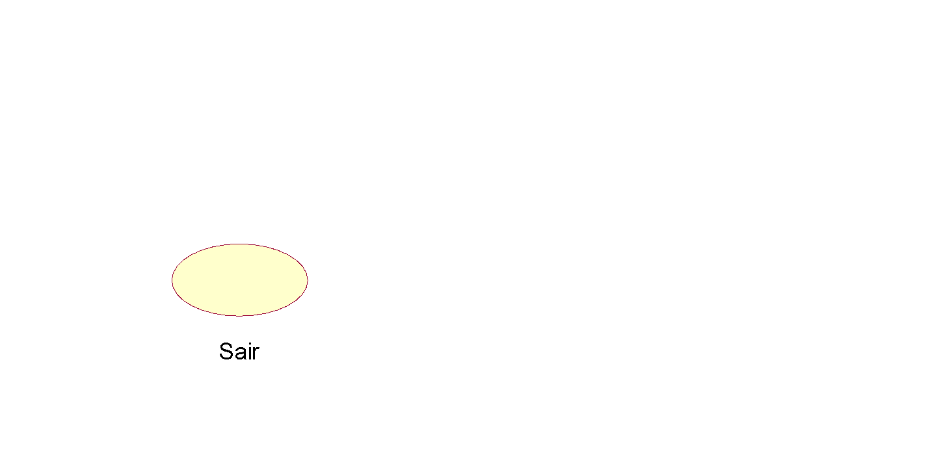

* + 1. **Administrador**

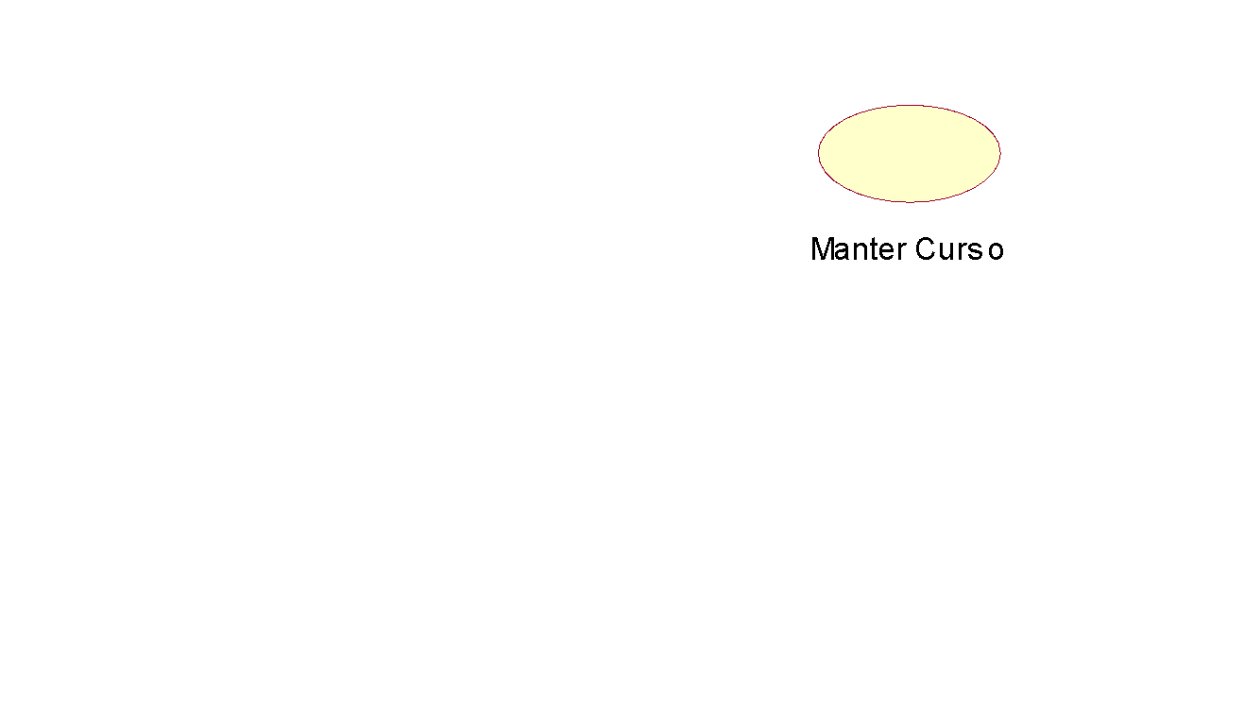

* + 1. **Coordenador**

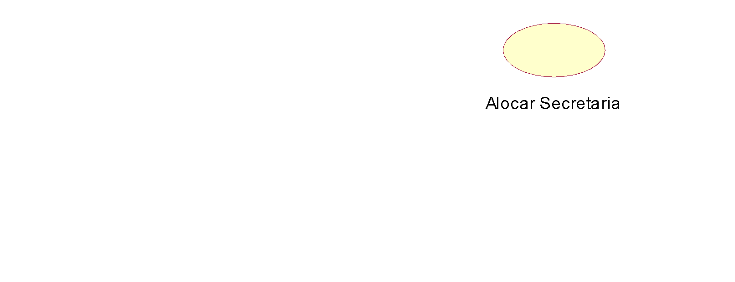

* + 1. **Secretaria**

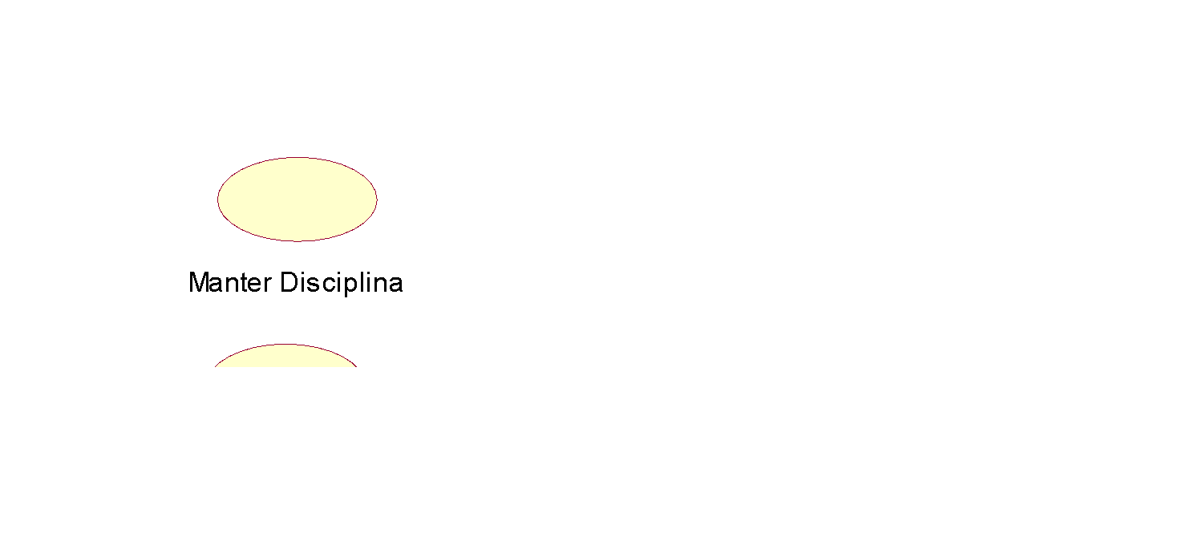

* + 1. **Professor**

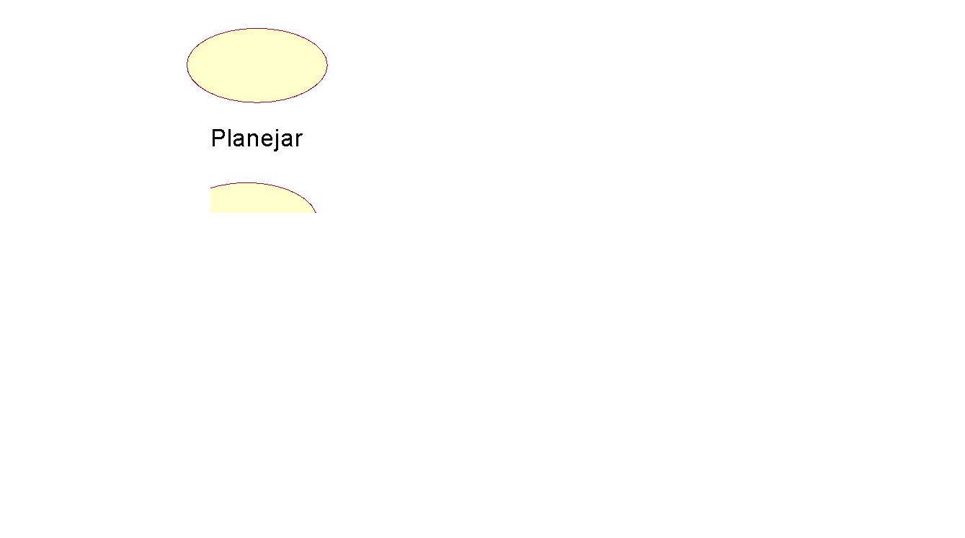

* + 1. **Monitor**

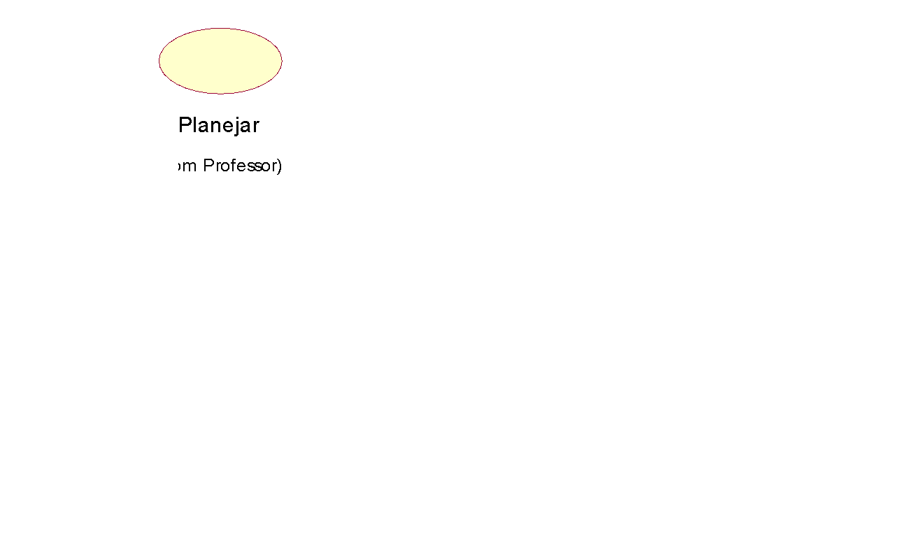

* + 1. **Aluno**

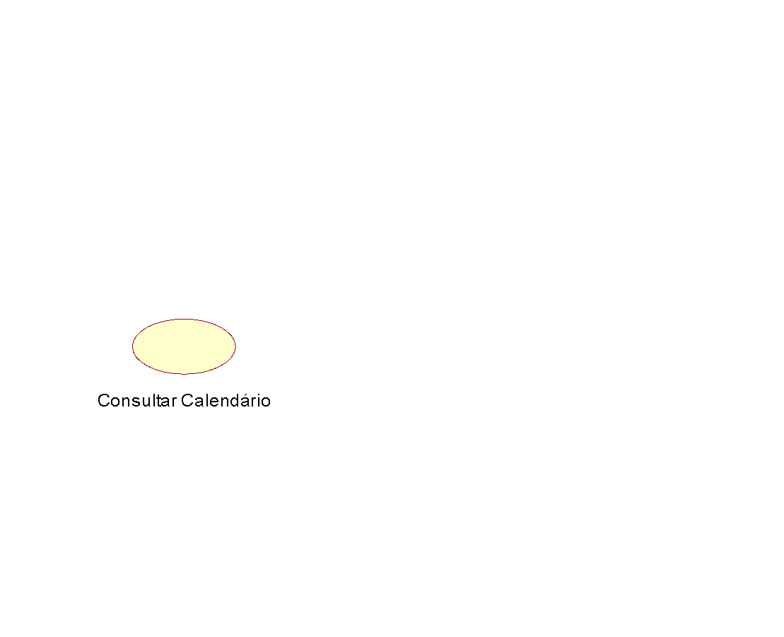

Outro exemplo de Caso de Uso:

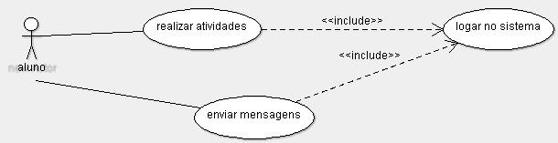

* 1. **Descrição dos casos de uso**

Dentre os casos de uso do sistema mostrados no diagrama de casos de uso, foram escolhidos cinco para serem detalhados e trabalhados nas fases de análise e projeto do sistema.

<VOCÊ DEVE ESCOLHER OS PRINCIPAIS CASOS DE USO PARA DESCREVER. SE TEM APENAS 1, ENTÃO DEVE DESCREVÊ-LO EM SUA TOTALIDADE>

* + 1. **Realizar atividades**

|  |  |  |  |
| --- | --- | --- | --- |
| **[CDU-01]** | | | |
| Nome: | **Realizar atividades** | | |
| Atores: | aluno | | |
| Prioridade: | Essencial | | |
| Requisitos associados: | | | * [RF-44] * [RNF/SEG-01] |
| Entradas e pré-condições: | | | * O aluno deve estar logado no sistema. |
| Saídas e pós-condições: | | | * O aluno consegue realizar as atividades |
| Fluxos de eventos | | | |
| Fluxo principal: | | 1. O aluno ele escolhe a atividade a ser a ser realizada 2. Realiza a atividade 3. Efetua a conclusão, por exemplo, se for um fórum, ele deve postar a mensagem. Se for uma lição, ele deve colocar as respostas de cada pergunta e clicar em enviar. 4. Ele deve visualizar o status de cada atividade existente. | |

* + 1. **Enviar Mensagem**

|  |  |  |  |
| --- | --- | --- | --- |
| **[CDU-01]** | | | |
| Nome: | **Enviar Mensagem** | | |
| Atores: | Usuário Cadastrado | | |
| Prioridade: | Essencial | | |
| Requisitos associados: | | | * [RF-44] * [RNF/SEG-01] |
| Entradas e pré-condições: | | | * O usuário deve estar logado no sistema. |
| Saídas e pós-condições: | | | * O destinatário recebe a mensagem. |
| Fluxos de eventos | | | |
| Fluxo principal: | | 1. O usuário efetua uma busca pelo nome do destinatário. 2. O sistema procura em sua base de dados usuários que contenham a palavra chave fornecida. 3. O usuário seleciona itens do resultado. 4. O usuário preenche o assunto e o corpo da mensagem. 5. O usuário envia a mensagem. | |

1. **Diagrama de Classes**
2. **Diagrama de Entidade Relacionamento**